ИНСТРУКЦИЯ ДЛЯ БРОНИРОВАНИЯ ИНДИВИДУАЛЬНОГО ДОМА В МКР. ДУБРОВКА
Для выбора индивидуального дома Вам необходимо зайти на сайт nzpro.ru, войти в Ваш личный кабинет (после входа в личный кабинет в правом верхнем углу высветится Ваше ФИО). После поступления средств (30 % стоимости) на расчетный счет кооператива в Вашем личном кабинете отобразится статус "РАЗРЕШЕНО БРОНИРОВАНИЕ" и пополнится баланс, только после этого Вы можете приступать к бронированию дома.
Шаг 1
Выберите раздел «Проект».
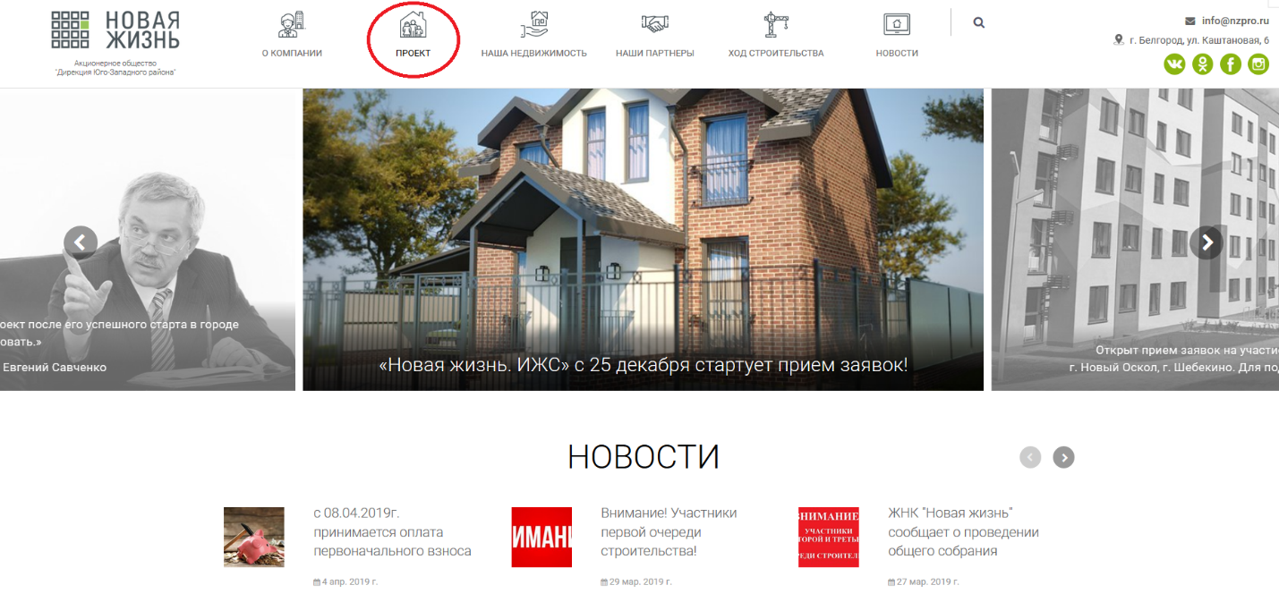

Шаг 2
Выберите район застройки мкр. Дубровка (ИЖС).
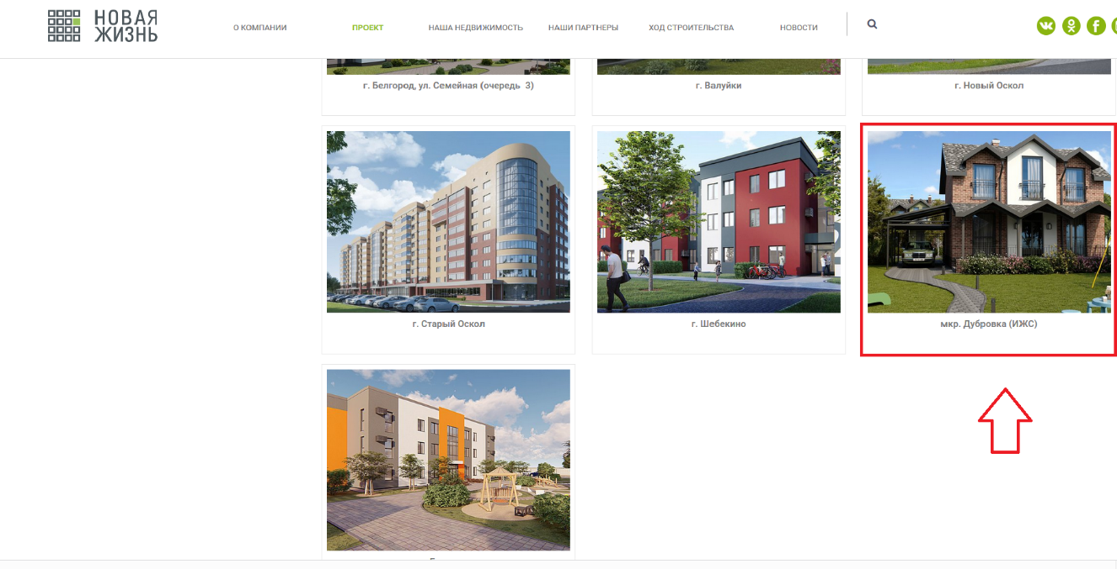
Шаг 3
Выберите на генеральном плане дом и «кликните» на него. 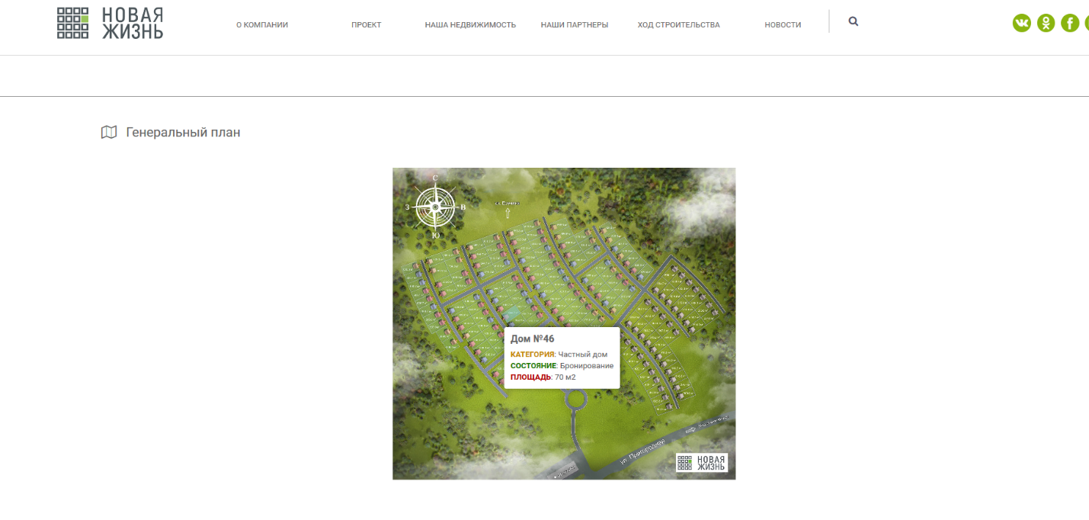

Для того чтобы узнать стороны света - обратите внимание на розу ветров, которая расположена на генеральном плане.
Шаг 4
Когда Вы открыли нужный Вам дом, Вы увидите кнопку для бронирования.

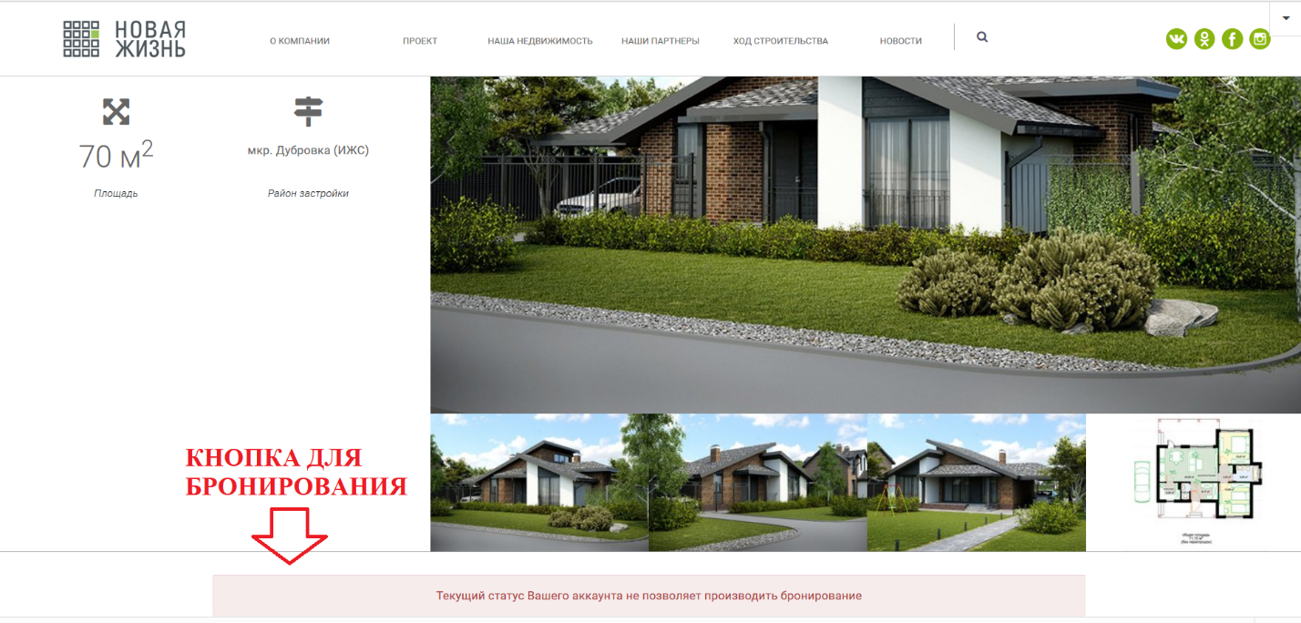

Для бронирования дома необходимо "кликнуть" левой кнопкой мыши на кнопку для бронирования.

